МУНИЦИПАЛЬНОЕ БЮДЖЕТНОЕ ОБЩЕОБРАЗОВАТЕЛЬНОЕ УЧРЕЖДЕНИЕ

«АЗИМОВО-КУРЛЕБАШСКАЯ НАЧАЛЬНАЯ ШКОЛА-ДЕТСКИЙ САД»

КАМСКО-УСТЬИНСКОГО МУНИЦИПАЛЬНОГО РАЙОНА РТ

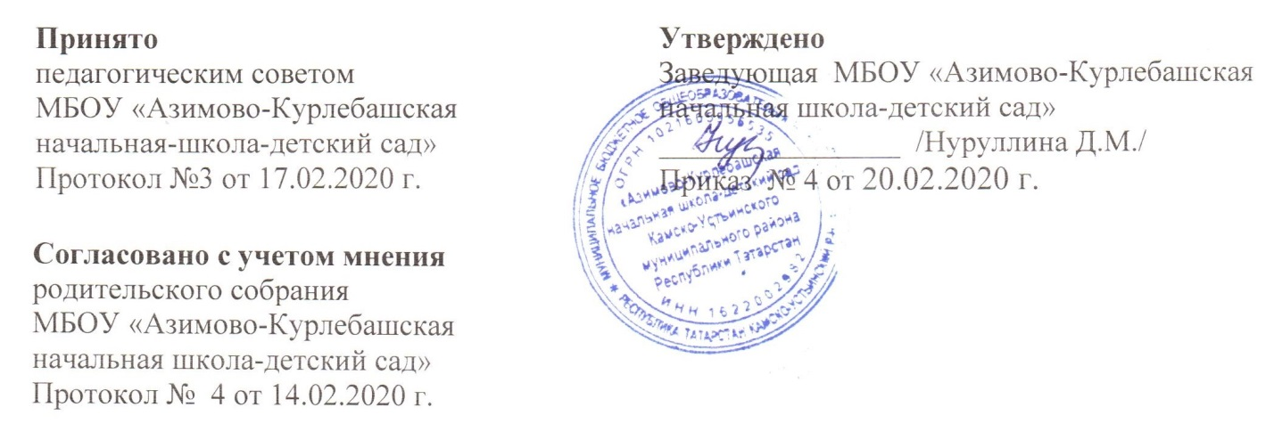

ПОЛОЖЕНИЕ
о проведении классных часов у обучающихся в МБОУ «Азимово-Курлебашская начальная школа-детский сад» Камско-Устьинского муниципального района РТ

- Общее положение

Настоящее положение разработано в соответствии с Федеральным законом от 29.12.2012 года №273-ФЗ «Об образовании в Российской Федерации».
1.1. Классный час – это форма воспитательной работы в классе, который способствует формированию у учащихся системы отношений к окружающему миру.
1.2. Классный час – это гибкая по своему составу и структуре форма воспитательного взаимодействия; это форма общения классного руководителя и его воспитанников, приоритетную роль в организации, которой играет педагог.
1.3. Классный руководитель вносит в общее расписание занятий время проведения классных часов в своем классе.
1.4. Классный час проходит в каждом классе еженедельно.
1.7. Классный руководитель при подготовке и проведении классного часа является его основным координатором и несет ответственность за реализацию воспитательного потенциала классного часа.
2. Цели и задачи классного часа.
2.1 Формирование знаний о самом себе, о близких, о реальной, «живой» жизни за окном школы.
2.2 Формирование нравственно-эстетических качеств личности.
2.3 Научить понимать своих товарищей, пробудить желание помогать им.
2.5 Формирование эмоционально-чувствительной сферы и ценностей ребенка.
2.6 Усвоение детьми знаний, умений и навыков познавательной деятельности.
2.7 Формирование благоприятной среды в классе.

3. Функции классного часа.
3.1. Просветительская – расширяет круг тех знаний учащихся;
3.2. Ориентирующая – формирует определенные отношения к окружающей действительности;
3.4. Формирование привычки обдумывать и оценивать свою жизнь и самих себя.

4. Организация и проведение классного часа
5.1 Классный час состоит из нескольких частей:
- вступительная часть – постановка вопроса;
- основная (содержательная) часть – материал для решения вопроса;
- заключительная часть – прослушивание мнений детей, выводы учителя.

